5、“武圣宫”：
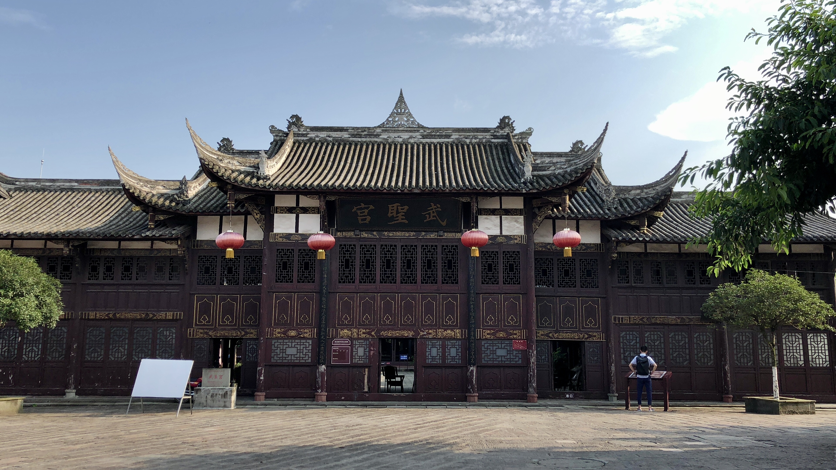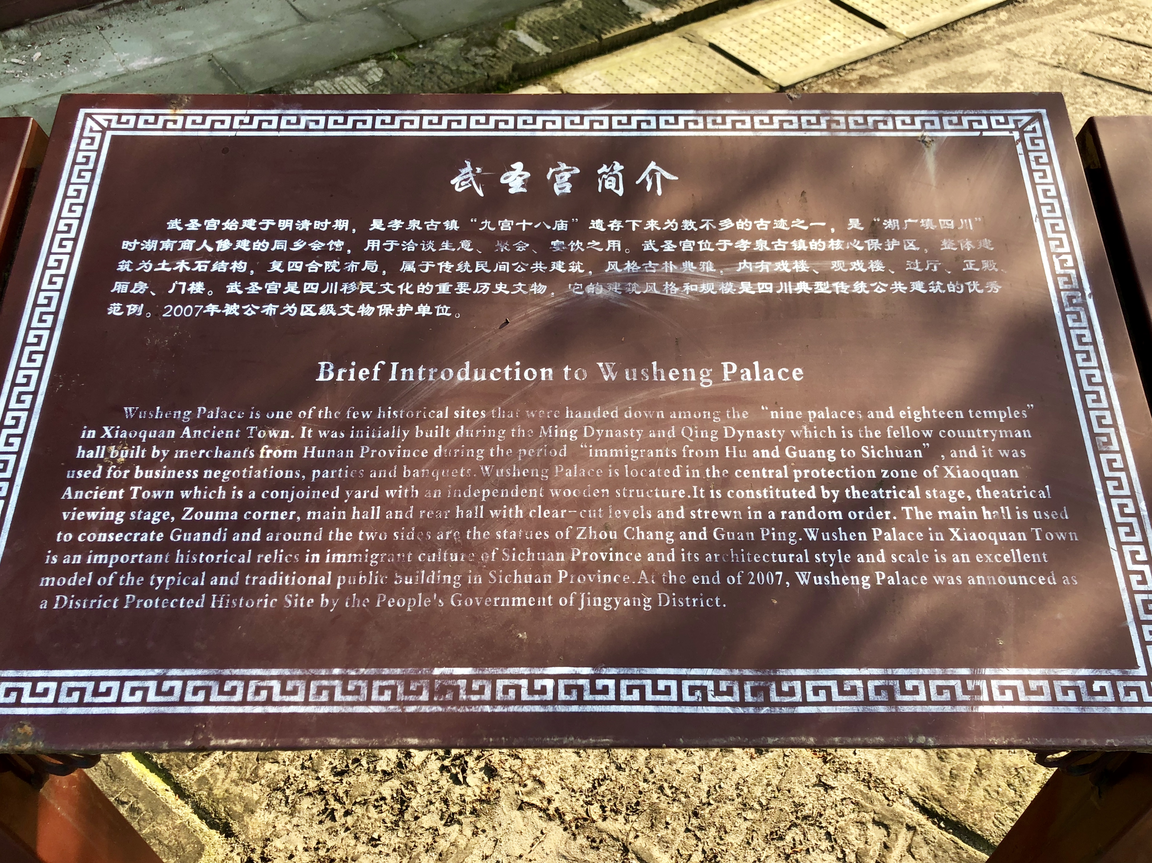

- “龙护舍利宝塔”：
龙护舍利塔又名孝泉舍利塔，位于孝泉镇三孝园内，始建于汉代，该塔建于两层台座之上，为密檐式四方砖塔，外形十三层，高37米，塔檐四角挂有铜铃，塔内有盘旋阶梯可登至十一层，清乾隆、嘉庆、民国年间均作过大型维修，塔前存有清代建成的藏经楼一幢。孝泉舍利塔是四川省现存唯一的一座元代砖塔，它是研究四川砖塔演变过程的重要实物佐证。1991年，四川省人民政府核定公布为省级文物保护单位。
